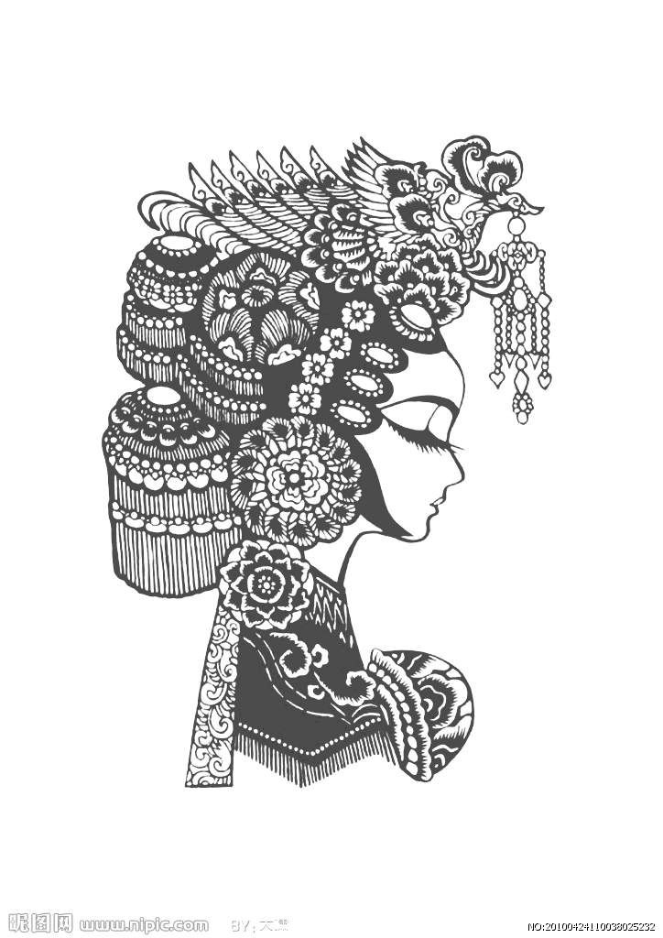
《临风》第七期
2012年6月
主管单位：通州临河里小学
主办单位：通州临河里小学

总编辑：范志孝
主编：李玉霞
责任编辑：夏玲
封面设计：杜煜
校对：靳春萍

地址：通州区临河里58号
邮编：101101
Email: tongzhoulinheli@sina.com

欢迎广大同学踊跃来稿！

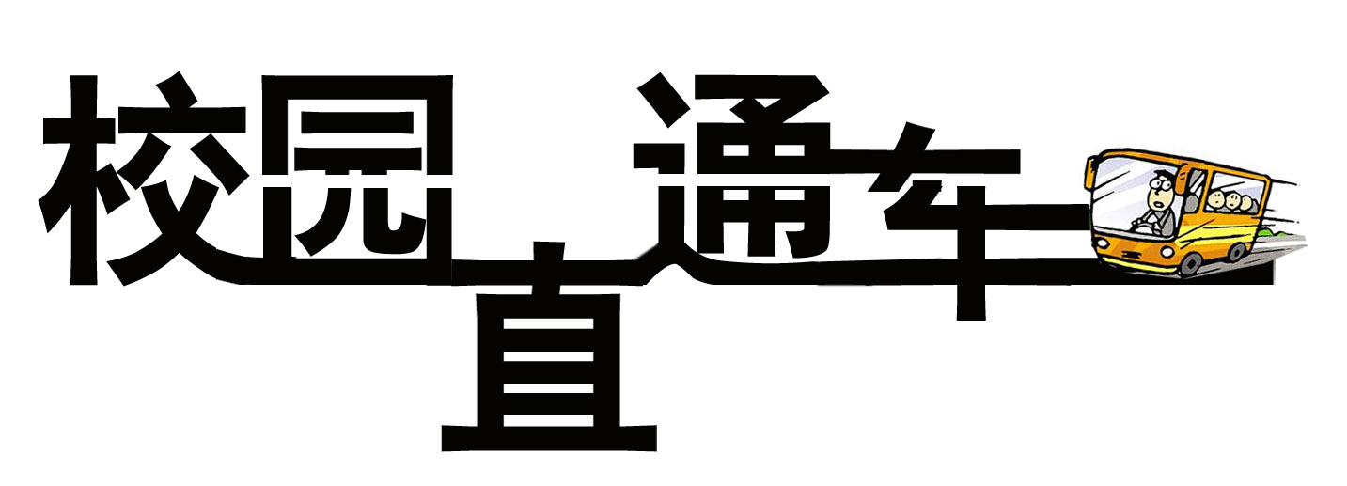

获奖信息：
- 我校体育教师刘兰翔在2012年通州区中小学生田径运动会上被评为”优秀裁判员“

- 我们学校的英语教研组被共青团通州区教育委员会授予2011教育系统青年文明号的光荣称号.
- 岳瑞杰老师被共青团通州区教育委员会评为2011教育系统青年岗位能手.

校园动态：
- 4月28日，我校组织了半日活动——参观韩美林艺术馆。
- 4月30日，我校 组织了社会大课堂活动——全校师生参观了中国科技馆。由四位教师围绕专题进行了讲解。
- 5月10日，我校接受了健康促进学校的检查工作。
- 5月25日，北京市语文名师工作室在我校召开了课堂观察研讨，我区所有语文市区级骨干教师参加了这项活动，这项活动受到了领导的一致好评。

目录

春游．．．．．．．．．．．．．．．．．．．．．．．．．一（1）班 陈家瑞
五一出游．．．．．．．．．．．．．．．．．．．．．一（1）班 李林晨曦
游运河森林公园．．．．．．．．．．．．．．．二（1）班 杨霄
快乐的劳动节．．．．．．．．．．．．．．．．．一 (4) 班 王欣宇
我们的节日．．．．．．．．．．．．．．．．．．．一（2）班 何姝乐
观看介绍一本好书的感受．．．．．．．一 (4 班 陈可心
参加英语童话剧的感受．．．．．．．．．一 (4) 班 马靖茗
游泳．．．．．．．．．．．．．．．．．．．．．．．．．一 (3) 班 洪静雯
入队．．．．．．．．．．．．．．．．．．．．．．．．．一 (3 )班 王佳一
采摘樱桃．．．．．．．．．．．．．．．．．．．．．一(3) 班 孟欣桐
折星星．．．．．．．．．．．．．．．．．．．．．．．二（1）班 于子怡
照顾小鸟．．．．．．．．．．．．．．．．．．．．．一（2）班 王晨宇
小乌龟．．．．．．．．．．．．．．．．．．．．．．．二（1）班 田浩童
我的可爱娃娃．．．．．．．．．．．．．．．．．二 (2) 班 杨 奕
可爱的乌龟“皮皮”．．．．．．．．．．．．三（1）班 王宇明
家乡的园子．．．．．．．．．．．．．．．．．．．三（1）班 高铁竹
我的最爱—芒果．．．．．．．．．．．．．．．四 (1) 班 刘文硕
让座．．．．．．．．．．．．．．．．．．．．．．．．二（1）班 刘 静
见闻．．．．．．．．．．．．．．．．．．．．．．．．．三（2）班 敖家宝
成长中的一件事．．．．．．．．．．．．．．．三（1）班 徐佳伟
令我后悔的一件事．．．．．．．．．．．．．四（2）班 刘宇鑫
赞“校讯通”．．．．．．．．．．．．．．．．．．四（2）班 王学源
感受艺术．．．．．．．．．．．．．．．．．．．．．二 (2) 班 杨 奕
参观科技馆有感．．．．．．．．．．．．．．．三（2 班 敖家宝
参观科技馆．．．．．．．．．．．．．．．．．．．五（1）班 郑雨洋
节约用水．．．．．．．．．．．．．．．．．．．．．五（2）班 刘松豪
我的妈妈．．．．．．．．．．．．．．．．．．．．．五（1）班 马江涛
妈 妈．．．．．．．．．．．．．．．．．．．．．．．．五（2）班 杨婧怡
我和爸爸．．．．．．．．．．．．．．．．．．．．．五（1）班 赵露露
家长会之后．．．．．．．．．．．．．．．．．．．五（2）班 孙 冲
森林里的故事．．．．．．．．．．．．．．．．．二 (2) 班 鲍家玉
失去动物的森林．．．．．．．．．．．．．．．二 (2) 班 塔 颖
我的梦．．．．．．．．．．．．．．．．．．．．．．．二 (2) 班 翟彦杰
鹬蚌逃生历险记．．．．．．．．．．．．．．．三（1）班 王义博
新奇的昆虫世界．．．．．．．．．．．．．．．一（1）班 赵悦颖
童话滋润心灵．．．．．．．．．．．．．．．．．三（1）班 韩宇飞
我最喜欢的一本书．．．．．．．．．．．．．四 (1) 班 杨子和
读《智慧女孩书屋》有感．．．．．．．四 (1) 班 杨子和
图书馆的书可真多．．．．．．．．．．．．．四 (1) 班 文可欣
下课了，操场上很热闹．．．．．．．．．．四 (1) 班 洪新凤

快乐成长

游韩美林艺术馆
一（1）班 陈家瑞 指导教师：齐畅
星期五的下午，老师带我们去韩美林艺术馆。在艺术馆里，我先看见一头“大牛”，它的身体是彩色的，非常好看。我还看见了四座大佛，有的是用铁做的，有的是用木头做的。他们脚踩莲花，神态慈祥，让人敬仰。多美的艺术品啊！

五一出游
一（1）班 李林晨曦 指导教师：齐畅
今天，我早早就起床了，妈妈带我去中山公园看郁金香花展。因为我把字写好了，妈妈说话算数。到了中山公园，我们看见了五颜六色的郁金香花开放了，真是好看极了！我在花前照了好多相片，还给郁金香也照了照片。在照片中，花很美，我也很漂亮。因为，我是一个听话的好孩子。

游运河森林公园
二（1）班 杨霄 指导教师：张爽
今天天气真好，爸爸妈妈带我去运河森林公园玩。
进去以后，我看见有许多用小花和小草做成的美丽图案。再继续往前走，就可以看见鱼了，想到可以亲自喂这些鱼儿，我就兴奋不已。
喂完小鱼，我们开始了单车之旅。我和爸爸蹬车，妈妈坐在中间为我们加油打气。骑到半路，我已累得满头大汗，在爸爸妈妈的鼓励下，我坚持到了最后。我们又来到了儿童游乐区，在那里我又玩了很多游艺项目。
最后，我们在欢笑声中结束了这一天的旅程。

快乐的劳动节
一(4)班 王欣宇 指导教师:刘万宇
五月一日是国际劳动节,妈妈说这天是劳动人民的节日,劳动是光荣的。这一天我在家里帮妈妈洗衣服,扫地.吃饭的时候为大家准备碗筷……我会做简单的家务活了。爸爸、妈妈夸奖我，我特别开心。感觉劳动是快乐的，今后我会一直坚持下去的。

我们的节日
一（2）班 何姝乐 指导教师:陈树秋
今天是六一国际儿童节，我特别高兴。不仅因为我光荣地加入了少先队组织，戴上了鲜艳的红领巾，成为了一名少先队员。我以后一定会好好学习，天天向上。还因为我们还看了精彩的演出，玩了许多游戏。今年的六一我真的很快乐。
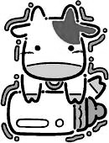

观看<介绍一本好书>的感受
一(4)班 陈可心 指导教师:刘万宇
周四下午，学校组织观看《读一本好书的演讲》活动，我看后觉得很受启发。听了大家的介绍，我觉得书中有很多我不知道的知识。我决心要向那些介绍好书的同学去学习，抓紧时间多读书。课余时间让爸爸带我去书店看书，挑选自己喜欢的书买回家读。以后我也要参加这项活动，把我读的好书来和大家一起分享。

参加英语童话剧的感受
一(4)班 马靖茗 指导教师:刘万宇
星期四的下午，我参加了学校组织的英语童话剧比赛，心里特别高兴。通过参加这次活动，我体会到了团结是很重要的。如果没有老师给我们细心地排练，同学们用心地去演好自己的角色，就不会取得优异的成绩的。我相信，只要有付出就会有收获，这是我学习的动力。我要用小蚂蚁的团结精神时刻鼓励自己，和同学们为班级争取更多的荣誉。

日记三则
六月一日 阴转晴
入队
一(3)班 王佳一 指导教师:洪晶
六一国际儿童节，是全世界小朋友的节日，更是个特殊的日子。在今天，我们一年级所有的小朋友即将成为一名光荣的少先队员。
在队旗下我们宣誓、在队歌声中我抬头挺胸，目光坚毅，这一刻我成为了一名时刻准备着的中国少年先锋队员。
从今天起，我要好好学习，好好锻炼自己，做一名合格的少先队员。

六月二日 雾
采摘樱桃
一(3)班 孟欣桐 指导教师:洪晶
今天我和姑姑一家去樱桃采摘园了。早晨，我们的车队在雾茫茫的路上打着双闪往前开。
车开了很长时间，终于到了地点。一进大门，我看见了好大一片樱桃林，远远一大片绿点缀着万点红，景色太美了。我拿起小篮就往前冲去。樱桃又大又红，有的是深紫色的，摘一个放在嘴里，真甜啊！我一定多摘些，让家里人都尝尝这“绿色”的新鲜的绝世美味。

五月27日 晴
游 泳
一(3)班 洪静雯 指导教师:洪晶
今天，爸爸妈妈带我去游泳。到了游泳馆，我看见有很多人在游泳。有的人在游泳池的左边，有的人在游泳池的右边。我看见右边的人都套着着游泳圈在游泳。所以，我们也来到了右边。脚刚下水，哇！好凉啊！妈妈说：“用手往身上撩点水，一会就适应了。”我照着妈妈的话去做，真得不觉得凉了。我穿着游泳圈玩得很高兴。妈妈说暑假给我报个游泳班，今后游泳时就不用穿泳圈了。我很期待！

折星星
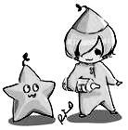
二（1）班 于子怡 指导教师：张爽
今天，我自己折“星星”。我打算折20个小星星。我先拿来一张长长的纸，接下来就像系扣子一样，将长长的纸条打个结出来。然后将短短的一头往里折，这样就出来了一个五边形。之后，沿着五边形将纸条反复折，再将多余的部分插进去。最后将五边形捏鼓起来。这时，你就会发现，一颗小星星已然成型。照着这种折法，我又继续折了19个小星星。
我要把这些五颜六色的小星星，当成礼物送给我的爸爸妈妈。

照顾小鸟
一（2）班 王晨宇 指导教师:陈树秋
今天下午放学，我和好朋友在楼下玩，突然发现地上有一只不会飞的小鸟，我就走过去把它捧在手心里带回家。到了家,我给小鸟喂食物，还找了一个纸盒子给它当房子，在房子里放些水给它喝.我希望：在我的精心照顾下，小鸟会渐渐长大的。想着这些，我真开心呀！


小乌龟
二（1）班 田浩童 指导教师：张爽
昨天，我们家买了两只小乌龟，一只叫“胆小鬼”，一只叫“闲不住”。
它们的名字是根据它们的表现而起的。“胆小鬼”它不爱动，总是畏畏缩缩的，而“闲不住”却非常活泼好动。我将它们放在一个玻璃缸里，“胆小鬼”立刻就将四肢、脑袋统统缩到壳里，好半天都不见它出来。你再看“闲不住”早已在玻璃缸里东瞧瞧、西看看，爬过来、爬过去。看着它们的表现，你能明白我为什么给它们起这样的名字了吧。
爸爸告诉了我一些养乌龟的常识，我一一记在心里。从现在起，我要精心照料“胆小鬼”和“闲不住”，看着它们那可爱的样子，我真喜欢啊！
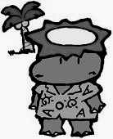

我的可爱娃娃
二(2)班 杨奕 指导老师：赵静宜
在我所有的玩具中，我最喜欢的是妈妈送给我的布娃娃。它的外形很漂亮：有一头乌黑光亮的头发；小小的瓜子脸上有一双大大的眼睛，长长的睫毛忽闪忽闪的；小小的鼻子、小小的嘴，真是可爱极了！它穿着一身粉色的公主裙，搭配着一双绿色靴子，别提有多漂亮了。每天晚上它都陪着我睡觉，我好喜欢妈妈送给我的布娃娃啊！
可爱的乌龟“皮皮”
三（1）班 王宇明 指导老师：杜煜
一提到乌龟的饲养问题，你可要第一个问我才行。因为我养乌龟很长时间了，是个乌龟专家呢！我对乌龟的生活习性十分熟悉，所以才能把我们家的“皮皮”养得白白胖胖的。
皮皮全身是青绿色的，如果给它放在草地上都发现不了它。“皮皮”的脑袋很小，不时伸出头来观察一下周围动静，稍微有点风吹草动，它便立刻把头缩到壳里，警惕性可高了；那个小脑袋上镶嵌着两只水汪汪的小豆眼，十分可爱；它走路时四条短腿好像四根擎天柱支撑着它那六边形的壳，帅极了！
说起它的名字来才有趣呢！有一次，我给它喂食不到半分钟它就吃完了，结果拉了一坨粪便，把整个缸弄得“臭气熏天”，我花了好久功夫才清理干净。还有一次，我和妈妈出去买菜，回来皮皮不见了，我和妈妈把家找了个天翻地覆，结果还是没找到，当时我们要绝望的时候，妈妈发现原来他竟然爬到沙发缝去了！害得我们为它着急好半天……真顽皮！之后我们就叫它“皮皮”。
它最喜欢干的事就是睡觉，它一睡觉起觉来估计你怎么把玩它，也休想吵到他的美梦。
它最爱做的运动就是游泳，只要你把它放到水池里，它的四条腿就像螺旋桨似的立刻伸出来匀速地摆动，就像在做着许多花样游泳的动作一样。
我们家的“皮皮”可爱吧？你也来养一只属于你的小乌龟。
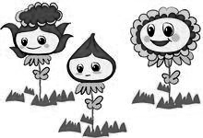 家 乡 的 园 子
三（1）班 高铁竹 指导老师:杜煜
我的家乡有一个小园子，那里是个美丽的世界：有松树、杨树、柏树……一排排并列着，就像一个个哨兵挺拔地站在那里，让人看了真是舒服极了！
春天，园内的小草最先探出脑袋来，望着这美丽的世界，挥动手臂欢呼雀跃；不久，园内的树木开始抽出嫩绿的枝条，松树在春雨的洗礼下也变得更青翠了；雪化了，汇成一条小溪，从园子后面流过，清清的，凉凉的，孩子可以河边嬉戏，真是高兴极了！
夏天，树木郁郁葱葱，连成一片，就像一个个绿色的凉亭，人们可以在那里乘凉。清晨，园子里雾蒙蒙的，整个园子都浸在浓雾里，好像身处在一个梦幻的世界。不一会儿，太阳出来了，浓雾渐渐消散，园子又变回了原来的样子。
秋天，小园子里一片丰收的景象：翠绿的油菜，红彤彤的大萝卜，还有那沾满泥土圆溜溜的土豆熟了。“沙沙沙，沙沙沙……”起风了，秋风把树叶吹到树妈妈的脚下，准备过冬了。
冬天，雪花在园子里到处飞舞，地上堆积着厚厚的雪，从远处看像是一条白色的毯子。我们常在园子里打雪仗、堆雪人，要多开心就有多开心。
这美丽的园子，承载着我童年美好的回忆……
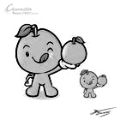
我的最爱——芒果
四(1)班 刘文硕 指导教师 卢玉梅
我喜欢的水果有很多，苹果、香蕉、大鸭梨……但是，如果提起最爱，那非香味 扑鼻的芒果莫属了。
芒果享有“热带国王”的美称。芒果的形状奇异，大小不一，芒果的形状像一个挂钩，表面光滑。大的像手掌般，小的只有鸡蛋那般。没有熟透的芒果是硬硬的，熟了就会慢慢变软，而里面那的果核却还是硬硬的。
芒果的味道可香了，放在桌子上那芳香的气味，让我迫不及待，看见那黄橙橙的果肉，我总会狠狠地咬了一口，果肉软软的，汁水流入嘴中，可香了！我最爱吃的是海南的一种芒果，它个头不大，果皮泛着红晕，果肉特甜，最值得一提的是果核只有一条线那么细，我一吃起来欲罢不能。芒果的健胃止吐，去谈止咳的功效很适合我，但是如果你是过敏体质，可要少吃呀
我爱芒果。

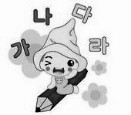
让座
二（1）班 刘静 指导教师：张爽
“滴——滴”四路公共汽车又到了一站，慢慢地停了下来。售票员扶着一位老奶奶上了车。老奶奶满头银丝、脸上布满了皱纹，背有点驼，看起来有七十多岁了。她右手拄着拐杖，左手还提着一个小包。
车上早已坐满了人，有的装着睡觉，有的在装着看报纸，没有人让座。这时，后面传来了一个清脆的童音：“老奶奶，您到这来坐吧！”我顺着声音望去，只见一个幼儿园的朋友，她圆圆的脸蛋，头上扎着蝴蝶结，年纪大约只有五、六岁。她一手拉着老奶奶的小包，一手指着座位，说什么也要让老奶奶坐下。
望着如此的情景，我由衷地为小女孩骄傲，也为车上的大人们感到惭愧。

见闻
三（2）班 敖家宝 指导教师:曹玉香
星期天，空气新鲜，蔚蓝色的天空上还飘着各种各样的白云，我和妈妈一起去小公园玩。
回来的路上，已经快到中午了，太阳火辣地照着大地，我们都快变成“烤红薯”了。我对妈妈说：“妈妈，我要吃冰棍。”妈妈给了我一元钱。我以飞快的速度跑到小超市里，买冰棍的人真多呀！突然，从一位老爷爷身上掉下了五元钱。在老爷爷旁边有一个小男孩，他看见了捡起来。完了！他肯定不会还给老爷爷。可他没有那么做，他只是说：“老爷爷这是您的五元钱，给您。”老爷爷笑了笑说：“谢谢你啦。”我买完冰棍只吃了几口，我总是想着小男孩捡起钱的情景。
我想对小男孩说：“世界需要你这样的不贪财的人！”

成长中的一件事
三（1）班 徐佳伟 指导老师：杜煜
这是一个深秋的夜晚，我独自走在回家的路上。阵阵寒风从我身上掠过，不禁让人发颤……这时，一辆车迎面疾驰而来，撞倒了走在我前面的一位老婆婆。老婆婆还来不及反应就“啪”的一声摔倒在地上。但是那个肇事者没有下车来关心老奶奶的伤势，反倒是加足马力从老奶奶身边猛地开了过去。
见到这个情景，我连忙跑过去扶。这时，好多的人围了上来，用异样的眼光打量着我和老人。他们以为是我撞倒了老奶奶，于是振振有词在旁指手画脚地教育起我来，还像是警察调查罪犯似的讯问我的基本信息。我没有回答，只是脸一下子红了，委屈的心中一阵酸楚，眼泪在眼眶里打转。但是，我转念一想：老婆婆不是我撞的，我好心去扶她反倒是被误认为“凶手”。这些人在一旁像是在看热闹一样，这些人才是“帮凶”。这样一想，我的心放宽了，现在最要紧的是看老婆婆的伤势如何。
我默不作声地扶起老婆婆，帮助她掸去身上的尘土，检查她有没有摔伤。围观的人见我不理睬他们，也知趣的慢慢走开了。大街上，寒风中，站立着我和老婆婆，她的手有轻微擦伤，流出少许的血。我拿出手帕帮她简单的清理伤口。“小朋友，谢谢你！”老婆婆紧紧我住我的手说。我摇摇头仍然默不作声，只是低头帮助老人包扎。接着，搀扶着老人一步一步送她回家。
等到我回家时已经很晚了，夜色深沉，秋风凛冽，但是我却觉得心中洋溢着无比的温暖。
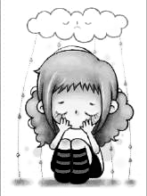

令我后悔的一件事
四（2）班 刘宇鑫 指导教师：王海建
每个人都有让自己后悔的事情，我也不例外。
我最后悔的一件事，就是三年级的时候，期中考试数学没有考到很好的成绩。都是因为我粗心而导致我的成绩不理想，所以我万分后悔！
那是星期一第一节课，期中考试即将来临。我心里胡思乱想起来：如果我考不好怎么办，妈妈会不会骂我呢……试卷发完了，我快速地拿起笔做起了试卷。“叮铃铃……”下课铃打响了，我正好做完，可还没来得及检查，就要收卷了。我心急如焚随便填了几个数，就把试卷交给老师了。
第二天，考试成绩就要公布出来了，心里非常的紧张。我一看我的成绩，非常后悔，我真不应考试时急躁，应该慢慢写。
我从这次考试知道了，考试时不能急躁。要静下心来，逐题认真去做，千万不能粗心，保证做一道题就对一道题，才能取得好成绩。

赞 “校讯通”
四（2）班 王学源 指导教师：王海建
不要老看我很淘气，我也有可爱的一面，比如在学习上不会的题会问老师和家长，会教同学题，我最大的问题是不爱完成作业。自从有了校讯通，我的作业开始完成了。有一天我的数学作业没写，妈妈知道了，是老师用校讯通发给妈妈的信息。我在学校妈一举一动妈妈都是知道的，校讯通是学校老师和家长沟通的平台。
自从有了校讯通，妈妈经常翻看手机，督促我。比如英语老师要求书写工整，妈妈就会重点检查我的作业和书写。尤其是英语老师给妈妈发短信时，说请家长督促学习而且还说谢谢您，妈妈总是过意不去，更加严格督促我，让我有了上进的心愿。
有一天，我的数学作业有问题，老师发来短信，看完短信我知道自己错了，我赶紧吃完午饭跑回学校，把作业补上，及时交给老师。这一天突然发现自己长大了。
我非常感谢你——校训通，是你帮助了我改掉了不交作业的坏毛病，

感受艺术
二(2)班 杨奕 指导老师：赵静宜
今天的天气真好，风和日丽。我们怀着好奇又兴奋的心情在老师的带领下来到了北京韩美林艺术馆参观。
我们排着整齐的队伍走进了大厅，跟着一位解说员阿姨开始参观。在她的介绍下，我们先看到了一些高大而又生动的雕像，接着又看到一个个大大的展柜，柜子里面摆放着各色各样的陶艺作品。有红色的碗，有绿色的杯子，有黄色的茶壶……太精致了。我最喜欢的还是挂在墙上那一幅幅美丽的画，有抽象感的，有立体感的，就像真的一样。其中有一副水牛画得特别好，把牛的霸气表现得栩栩如生。最后在返回大厅的另一条过道的墙壁上，我又看到了一些象形字，这都是甲骨文，太神奇了，人类真是伟大啊！
参观结束了，我们随着老师返回学校，一路上我的心情很愉快，想着我一定要好好学习，要学更多的知识，来美化自己的人生，为自己的理想而奋斗。
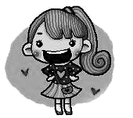
参观科技馆有感
三（2）班 指导教师:曹玉香
我们乘坐在开往中国科技馆的大巴车上，温暖的阳光洒在我们身上。同学们盼望已久的心愿就要实现，一路上欢歌笑语，车厢里热闹非凡。
到了科技馆，我们有序地下车了。首先映入眼帘的就是“中国科学技术馆”几个银光闪闪的大字。
走进科技馆内，第一个看见的现象就是奇妙的银球。它们一会上，一会二下，一会儿上下联合，变换各种形状，真是有趣极了！
我们上了二层，李老师跟我们讲解科学原理，还让我们亲身体验。我看见了汽车、飞机、火车、轮船，还有其他有趣的东西：建桥、控制汽车、卸掉货物的机器等。
到了三层，这层的主题是：探索与发现。大家像离弦的箭一样飞奔而进，里面的项目真多呀！我试了 “与爱迪生讲话”、“宇宙奥秘”、“黑暗世界”、“恐龙灭绝”、“氧气”、“电流”、“喷水战”、“发动机”等。
我的愿望是当一名科学家，现在努力学习，实现愿望，用高科技回报祖国。

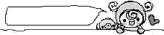
参观科技馆
五（1）班 郑雨洋 指导教师：刘贵霞
星期六，我们学校组织同学们去参观科技馆，我兴奋的早上六点就醒了，早早来到学校。
同学们井然有序地坐上车后，我们向科技馆出发了！大约一小时我们就到了科技馆，远远看去它就像一个大鸡蛋，样子很奇特。我恨不能马上下车飞进科技馆看它肚子里究竟有什么。
一进科技馆我看到天花板上有许多“大珍珠“，走近一看，原来不是珍珠而是白色的气球，他们在天花板上被机器推进推出和我们捉迷藏呢！
在老师的带领下我们来到二层A展区，首先吸引我的是星空世界，在哪里我看到了太阳系行星图，我一边想着怎麽玩就走到我们的家园－地球图标上，突然它亮起来，吓了我一跳，啊！我看到了我们的家园－地球，她多美呀！她披着一层蓝色的纱衣，像一位美丽的少女。听科学家说地球都有几亿岁了，她哺育我们人类和地球上的其它生物。我还看到了最大最漂亮的木星，它四周缠绕着彩带般的尘埃层，真美啊！剩下的还有金星水星土星天王星等。小时候我天真地认为水星上都是水，火星上都是火，海王星上是一片大海，而现在看来这真是很可笑，但是，我知道了很多小时候不懂的事。
了解完美丽的星空世界，我在四处张望时，突然看见一个大鱼缸，里面有水，还有两条热带鱼。咦！它们怎么不会动啊！仔细一看原来是假鱼，而且他们身上都按着打气管，气管联着鱼缸外的打气筒。哦！我明白了，只要用这个打气筒打气缸里的鱼被打足气后就会游动了，于是，我使劲打，当我累得上气不接下气时，鱼呢？还是纹丝不动，可能力气太小了，算了不打了。
接着我们还去了B厅，我们还参观了数学之魅，生命之韵等项目，都十分有意义！ 通过这次参观，我知道了美丽的星空多么有趣，知道了浮力的用途！我要在以后的学习中发奋努力，学好文化科学知识，去探索自然的奥秘！

节约用水
五（2）班 刘松豪 指导教师：许艳清
生活中有很多能源，如：风、火，水、电、纸……今天要说的就是——电能。
电能在生活中几乎天天都要用到，而你却看不见，摸不到。如果没有电，夜间就不能照明，可汽车无法照明，就会出现危险；教室没有电眼睛容易近视；家里没电看不了电视，冰箱里的东西会变味，大件被褥不好洗；楼道里没有电，不能坐电梯，楼层多高都要爬；摄像头没电居民的安全会无法保障……总之生活中，电是多么重要。
而有人却大量浪费，有时学校所有人走后，楼道、卫生间的灯却没有关。我每次晚上经过学校经常可以看见有的楼道灯在亮着。
据我了解，如果一个人每个月要节约一度电，全国就可以省12亿多度电。一度电可以炼四十千克钢，灌溉1小时田地……可见，节约用电是多么重要的呀！我建议在学校的开关处贴上一张“节约用电，随手关灯”的警示，让大家随时注意节电。
当然，变废为宝，自己发电，也可以节约用电的。有一年夏天，我和父亲做了一个太阳能小电扇。我们首先把坏遥控汽车的电机取下，接着取下计算器上的太阳能板，然后准备钢丝、钳子、塑料瓶、电焊。我先把瓶子剪成两个长方形小条，然后歪着一折，接着、打孔；穿在电机柱上，在电机下面的两根线各接上一根铜丝，最后一步把太阳能板翻过来，用铜丝穿上，孔又小又多，最后用电焊在上面各点一下，所有线便和太阳能板连在一起。在太阳光的照射下风扇动了。我十分兴奋，因为我没有用家里的一点电。
电在生活中很重要，希望大家都能养成节约用电的习惯呀！

我的妈妈
五（1）班 马江涛 指导老师:刘贵霞
在两年前，妈妈有一次冒雨来接我，那件事令我难忘。
那天早上天气还很好，所以我没带伞。可中午时却下起了大雨。我只好和一个也在等家长的同学共用一把伞。那天弟弟比我放学晚，我想妈妈不会来得太早。这时妈妈来了，因为校门口还有一些等孩子出来的家长，妈妈没能把车骑到学校门口。我离开同学的伞向妈妈跑去。雨一直下，路上有许多处积水，我就被一处积水挡住了。这时我想回到伞下避雨，可同学看到我家长来了，就走了。妈妈看见我被雨淋，连忙拿起一把雨伞，都没来及打开就向我这跑来了。走到那一处积水时，妈妈没停下来，而是直接跑了过来。我看见妈妈的鞋湿了，裤子也被溅起的水淋湿了。
妈妈到我这后把伞打开了，把我送到车前，连忙让我进车里，自责地说：“快把淋湿的衣服脱下。以后下雨我一定来早点，不让你挨淋了。”说着，递给我一件衣服，让我穿上。原来妈妈在家时想起我没带伞，拿了衣服，并且早来了会。
妈妈总是为我们着想，甚至不顾一切，我们长大后一定要报答妈妈。
妈妈
五（2）班 杨婧怡 指导教师：许艳清
妈妈像是一盏灯，时时为我照亮前方的路。那灯光柔弱而明亮……
妈妈是一名教师，总觉得她有些职业病。但自从那件事后，我改变了对她的看法。
那是四年级的一次考试，发下卷子后，我惊呆了：82分！回过神来的我心跳开始加速。回家的路上，我忐忑不安，脑海了浮现着回家之后的情景：怒气冲天的妈妈，狼狈不堪的我……但当我推开门，却看见妈妈满怀笑容的迎接我，还为我准备了一盘水果。很显然，她认为我考的很好。说吧，妈妈知道了一定非常伤心；不说吧，她要是知道我撒了谎，一定更生气，我还是说了吧！“嗯，妈妈……这……这次我考了82分。”我结结巴巴地说完了，妈妈的脸色像多云转晴一般，她沉默了一会儿，抿了抿嘴，冷冰冰地说：“把你的卷子拿来！”然后抽出一个本，把它折成三份，对着卷子把错题抄了下来，紧接着，她开始向我询问错误的原因：“这题怎么错的？”“部分没分对！”“妈妈教你，以后这种题，先想好每段的主要内容，然后再下笔。”妈妈严肃地说，“那这题呢？”“嗯，这个病句不会改。”“这种题在改之前先缩句，找出错因，标在后头，再改。”妈妈语重心长地说，“唉，这可是你的弱项，这样吧，我明天给你做个课件，把病句种类总结一下，让你看看。”最后，她还让我重新做一遍。灯光照射下，我清楚地看见妈妈的嘴唇已经干了，眼睛里已经布满红血丝……
自打那以后，我非常感谢上天赐给了我一位这样的妈妈，她的职业习惯让我时时刻刻都能感受到她那份对子女的爱。
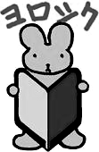

我和爸爸
五（1）班 赵露露 指导教师：刘贵霞
在我的家庭中，妈妈无微不至地关心我、照顾我，爸爸总是严格的要求我，这使我有了很大的进步。
爸爸为了让我养成一个好习惯，让我每天回家后，先做好“课堂笔记的复习”（即回忆当天课堂所讲的重点内容，作好记录。），以备他检查。有一次，作业比较多，我就忘了课堂笔记这回事了。吃完晚饭后，全家人都坐在沙发上看电视。爸爸问我：“课堂笔记记得怎么样了，拿给我看看。”我这才想起课堂笔记还没记呢，喜悦的心情顿时烟消云散。爸爸见我一点动静也没有，脸上浮现出一丝生气的神情。“今天的作业比较多，我就忘记写了。”我小声地说，生怕说完后被爸爸打一顿。爸爸严肃而又生气地说：“记笔记也就只有这么几个字，你写完了，再写作业，不也来得及吗？”“我知道了。”
“你知道吗，课堂笔记对你们小学生来说是一个大法宝，在课堂上，学生只能记住75%，而过了48小时只能记住10%，课堂笔记刚好弥补了这点不足，这就是‘好记性不如烂笔头’的意义，你现在快点把课堂笔记补完吧。”
我拿着本和笔，在写的同时，我在想：爸爸没有什么学问，这几句简简单单的话爸爸是从哪里找到的。过了几天我才听妈妈说，原来爸爸是想让我知道课堂笔记的好处，深夜的时候查电脑，还给背下来了。
爸爸平时工作已经很辛苦了，而且还要关心我的学习，我还辜负了他的一片好心。以后我一定要好好学习，不辜负他对我的良苦用心。
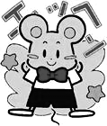 家长会之后
五（2）班 孙冲 指导教师：许艳清
今天放学后，我忐忑不安地回到家，心里想：语文才考了89.5分，开完家长会肯定会被妈妈骂的。想到这里，我心神不定，坐立不安，像一个在无人的大沙漠里行走的人想喝水一样。希望妈妈不要“暴力教育”我。
时间过得很快，它不会因为一个人而停留。妈妈回来了，我听到她那大概是因为生气而冷冰冰的喊我的声音，看到她那严肃的神情，看到她手里那些熟悉试卷，我特别想变成时光老人，把这段可怕的时间调快，让这充满恐惧的时刻过去。
但让我出乎意料的是，妈妈并没有用“暴力”教育我，而是说：“儿子，虽然你这次没考好，但只要期末考试考好就行了。”听了这句话，我悬在半空的心落了下来，心中的恐惧也跑到九霄云外去了。
随后，妈妈讲了讲我考试时错的题，并告诉我这样一个道理：“无论什么时候做什么事情都要认真。”
我记住了妈妈的话，决定好好学习，成为一个对社会有用的人。
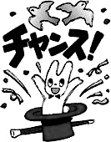

森林里的故事
二(2)班 鲍家玉 指导老师：赵静宜
大森林里生活着一群快乐的小动物，有欢快的小鸟，活泼的小猴，可爱的小松鼠。他们每天都幸福地生活在一起，直到有一天，人们把森林里的树全部都砍光了，小动物们失去家园，都伤心地哭了。慢慢地，森林不再像以前一样热闹了，动物们纷纷远走他乡。这里最终变成了一片荒地。

失去动物的森林
二(2)班 塔颖 指导老师：赵静宜
茂密的森林里住着一群快乐的小动物。一天早上，森林里传来一阵哭声，仔细一听，是小猴、小鸟和小松鼠。原来是因为茂盛的大树没有了，变成了一个个树根。是谁把森林变成这样呢？远处还传来一阵阵伐树的声音。这样下去，森林就会全部不见，无家可归的动物也会越来越少。最后，失去动物朋友的人类也会在孤独中灭亡的。请人们停止对森林的破坏吧！

我的梦
二(2)班 翟彦杰 指导老师：赵静宜
一天晚上，我做了一个梦：我和一群小鸟朋友一起飞上了天空。天上的太阳公公向我问好。白云妹妹变换着各种样子向我招手，她们有的像奔驰的俊马，有的像欢快的猫咪，还有的像骄傲的公鸡……我再向下看，下面的人像是渺小的蚂蚁，楼房像小草那样高，真是太有意思了，我沉浸就在这甜蜜的梦中了。
 鹬蚌逃生历险记
——《鹬蚌相争》续写
三（1）班 王义博 指导老师：杜煜
鹬和蚌被渔夫捉去了，放进鱼篓中，他高兴地走回家。在一路上，鹬和蚌被挤在狭小的空间里还止不住的争吵。鹬说：“都怪你！要不是你夹住我的嘴，我怎么会被他抓住呢！”蚌听了这话气得直咬牙，把蚌壳夹得更紧了，说：“你还无理搅三分啊！要不是你要啄我的肉，我怎么会夹住你的嘴呢！你看，我本来可以在河里过我的舒服日子，结果因为你,也被抓进着鱼篓里面来了。”两方各执一词，僵持不下，互不退让。
没过多久，渔夫回到了家，高兴地跟家人说：“今日我可是大有收获啊！看见鹬和蚌相互争斗，我就一并把它们都抓到了。这可是难得一见的好食物，今天我们大有口福啦！”听了渔夫的话，在鱼篓里面的鹬和蚌才发现，原来大家都是受害者。非但谁也没有占到好处，反而自身即将不保，马上要变成人家桌上的美味佳肴了。鹬马上对蚌说：“都怪我不好，不应该去啄你的肉，才造成我们今天的下场。”蚌松开了嘴，说：“不怪你，要不是我一直不放开你，也不会造成这个局面啊！我们还是赶快想办法脱身吧！”于是，鹬拼命往上顶，想要把鱼篓的口撑开。
过了一会儿，渔夫听到鱼篓有动静，就赶忙跑过来看。刚打开鱼篓，鹬就用长喙啄瞎了渔夫的眼睛，疼得渔夫在地上打滚。这时，鹬让蚌夹住自己的嘴，展开翅膀带着蚌飞出了渔夫家。
从此事以后，他们再也不争斗了，成为了好朋友。
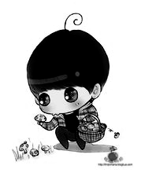
新奇的昆虫世界
一（1）班 赵悦颖 指导教师：齐畅
同学们，你们了解大自然吗？你们了解生活在大自然中的昆虫吗？今天，我来给大家介绍一种昆虫，它的名字叫蝗虫。
蝗虫的颜色有绿色、黄色和灰色三种。我给大家介绍的蝗虫颜色是绿色的。蝗虫的肚子很软，产卵时得用很大的力气把肚子伸到泥土里。产卵的时间可长了，要用40分钟左右。这时，蝗虫爸爸就会在旁边保护蝗虫妈妈。卵在洞里睡会睡整整一个冬天，春天来了，卵变成蝗虫宝宝，轻松地穿破障碍物，见到了第一缕阳光。这些知识我都是从昆虫学家法布尔的《昆虫记》里知道的。
法布尔从小就喜欢观察各种小动物，在《昆虫记》里介绍了许许多多的昆虫，带我们走进了一个新奇的昆虫世界。让我们的课余生活更加丰富。

童话滋润心灵
——读《安徒生童话》有感
三（1）班 韩宇飞 指导老师：杜煜
我读了一本《安徒生童话》。里面有很多的童话故事。有《海的女儿》《卖火柴的小女孩》《皇帝的新装》《拇指姑娘》《丑 小鸭》等等，这些作品饱含着作者的艰辛，智慧，热情和希望
这些精选出的作品中每一篇都蕴含着深刻的道理，读起来令人精神愉悦，同时也会得到许多感悟。在读这些作品时，我叹惜于《卖火柴的小女孩》命运的悲惨，感动于《海的女儿》人性的善良，嬉笑《皇帝的新装》中君臣的愚蠢，惊叹于《拇指姑娘》遭遇的离奇......优秀的童话是我们成长过程中滋润心灵的精神食粮。
《安徒生童话》是世界文学宝库中一颗灿烂夺目的明珠， 它培养我们的品德，增长知识，丰富想象，开阔视野，陶冶情操，能产生一种愉悦的心情，对人生有所感悟或启示也请大家来仔细体品故事中所蕴含的深刻哲理。
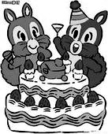

我最喜欢的一本书
四(1)班 杨子和 指导教师 卢玉梅
我是一个名副其实的“小书虫”，看过的书有很多，可是我最爱看的还是那本《夏洛的网》。
在朱克曼家的谷仓里，快乐的生活着一群动物，其中小猪威尔伯和夏洛建立了最真挚的友谊。然而一个丑恶的消息打破了谷仓的平静，威尔伯未来的命运竟然是要被做成食物吃掉。作为一只猪，悲痛绝望的威尔伯只能接受任人宰割的命运。但是，看似渺小的夏洛却说：“我帮你。”于是夏洛用自己的丝在猪栏上织出了被人类视为奇迹的网上文字，这彻底逆转了威尔伯的命运。不仅让它在集市中赢得特别奖，还为它赢来了一个安享天命的未来。而这时 “助猪”的夏洛，生命却走到了尽头。
看到这里，我已经泪流满面，夏洛织出了一张爱的大网，挽救了威尔伯的生命，为了朋友不惜一切代价，我们要向夏洛学习。

读《智慧女孩书屋》有感
四(1)班 王子赫 指导教师 卢玉梅
这本书，其实是女孩的梦幻天堂。在这儿，女孩儿们能读懂成长与感动。
《第一和第二》解决了“你总得第二，不得第一，会觉得十分失落吗？”这个问题。故事告诉我：得第二并不失落。因为，第二没有得第一那么大的压力，你会追赶向前进步；第一会使人骄傲自大，第二会让你知道山外有山；第一会保持自己第一的地位，第二的目标却是更上一层楼……总之，第二会让你有上进心，不会骄傲自大，如果骄傲自大就会退步。从这里你就会读懂成长感悟。
《一杯水的温暖》这个故事里讲的是一个让作者难以忘掉的事。下着雨，作者临时躲在一个酒楼屋檐下避雨，突然，服务员请我到酒楼里暖和暖和，而且她给我倒杯温开水，我喝了下去，一股暖流随身而来。这就说明了这杯温开水不仅是一杯普普通通的水，也是一杯真情水，从这里你能感到十分感动。
这本《智慧女孩书屋》能给我带来很多对成长和生活的感悟和启发，我喜欢它
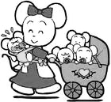

周记片段
图书馆的书可真多
四(1)班 文可欣 指导教师 卢玉梅
图书馆的书可真多呀，有成千上万本。有：科技书、文学书、手工书、漫画书等等。我最喜欢的书是《文学选刊》，它占据了图书馆的整个东墙。还有很多我还认不全、看不懂的书也分布在图书馆的各个角落，占满了图书馆。我随便看了看《绿野仙踪》的书架，上面摆放着好几种不同的版本，我相信要读的话也要好几天。
下课了，操场上很热闹
四(1)班 洪新凤 指导教师 卢玉梅
下课了，操场上很热闹。有跳绳的、投沙包的、捉迷藏的······但最热门的还是跳绳的。因为最近要举行长绳比赛，大家都在紧张地练习着，争取能得到好成绩。大家排成队，摇绳的两个同学开始时在慢慢地摇着，跳绳的同学速度都掌握得很好。可过了一会儿，摇绳的速度变得非常快了，这时，大家都乱了。看来要加紧练习了。上课铃响了起来，大家都纷纷跑回了教室，操场上又恢复了下课前的平静。

